Estructura y ajustes generales de un aula virtual

Manual para el profesorado

Versión 1 (9/01/2019)

Este manual ha sido desarrollado por eCampus (Universidad del País Vasco / Euskal Herriko Unibertsitatea)

Esta obra está bajo una licencia Reconocimiento-No comercial-Compartir bajo la misma licencia 3.0 Internacional de Creative Commons. Para ver una copia de esta licencia, visite <http://creativecommons.org/licenses/by-nc-sa/3.0/es/>.

Índice de contenidos

Definir la estructura y finalidad de un aula virtual 3

Plataforma para el aula virtual 3

Funcionalidades disponibles 3

Ajustes globales y estilo gráfico 5

Estructura del curso y navegación 7

Gestión del curso 8

Editar la configuración del curso 9

General 9

Descripción 11

Formato de curso 13

Apariencia 18

Archivos y subida 18

Rastreo de finalización 18

Grupos 19

Renombrar rol 19

Bloques 19

Añadir un bloque a una página 20

Configuración del bloque 21

Donde aparece este bloque 21

En esta página 22

# Definir la estructura y finalidad de un aula virtual

Las aulas virtuales de eGela o eGelaPI son entornos de trabajo asociados a una asignatura / curso y ofrecen un conjunto de funcionalidades, que podrán ser utilizadas con mayor o menor intensidad o con planteamientos diferentes en función de las necesidades y características del contexto. La finalidad y estructura del aula virtual viene marcada por aspectos como, cuando proceda, las modalidades docentes de GAUR incluidas en la asignatura (Magistral, Prácticas de aula, Seminario…), el planteamiento pedagógico, el número de participantes y su procedencia, la duración de la asignatura, la distribución en módulos… En función de estas variables, deberán tomarse una serie de decisiones sobre la estructura del aula virtual y las funcionalidades que van a ser usadas. Las características de la asignatura / curso marcarán también la plataforma en la que debe desarrollarse (eGela o eGelaPI).

## Plataforma para el aula virtual

* **eGela**: El profesorado con carga docente **asignada en GAUR** en **las asignaturas de grado, másteres oficiales, títulos propios y aulas de doctorado** puede solicitar el aula virtual correspondiente en la plataforma eGela. Dicha solicitud se realizará a través del [Gestor de Aulas Virtuales](https://gestion.ehu.es/gav). Este gestor permite al profesorado dar de alta sus aulas virtuales eGela y otras operaciones relacionadas con la gestión de las mismas, como fusionar grupos, consultar su almacén de copias de seguridad de cursos pasados... También se ubican en eGela las Aulas Virtuales Transversales, que pueden definirse a nivel de curso, grado , máster y título propio. .
* **eGelaPI**: Puede solicitar un aula virtual en eGela PI cualquier miembro de la UPV/EHU, PDI o PAS, que justifique la necesidad de un aula virtual y cuente con respaldo del órgano o unidad administrativa que proceda, siempre que quede fuera de las categorías de cursos especificadas para eGela en el punto anterior. El procedimiento para la solicitud de cursos en eGelaPI está especificado en [este enlace](https://www.ehu.eus/documents/1852718/3389825/eGelaPI-cas+20160822.pdf/be3373b2-3558-42fe-b6a1-8be764dd4370).

## Funcionalidades disponibles

Desde el punto de vista de las funcionalidades, deberá definirse qué aspectos del proceso de aprendizaje van a ser soportados por el aula virtual. Se expone a continuación una lista no exhaustiva de las funcionalidades que puede cubrir un aula virtual:

* **Publicación de recursos y/o información**: Enviar comunicaciones al alumnado, Publicar recursos de información (Horarios de tutoría, calendarios...), Publicar materiales didácticos (Apuntes, presentaciones, vídeos...).
* **Gestionar las actividades y entregas del alumnado**: Proponer cuestionarios (Auto-evaluaciones, tests...), Recoger entregas, Calificar y/o retroalimentar las entregas, Plantear actividades de evaluación por pares, Organizar trabajos por equipos/grupos, Configurar las opciones para que el alumnado se organice en grupos.
* **Plantear actividades colaborativas y/o abiertas**: Debates y foros de dudas, Wikis, Aportaciones del alumnado usando formularios (Base de datos), Glosarios.
* **Dinamización y seguimiento del proceso**: Consultar estadísticas y tablas de progreso, Establecer condiciones de acceso a elementos o secciones del curso, Establecer retos y condiciones para la obtención de insignias, Mantener reuniones virtuales, Plantear encuestas / consultas, Gestionar citas de tutorías u otros eventos.

Para añadir actividades o recursos es necesario 1) Activar edición 2) Pulsar sobre “Añade una actividad o recurso” para desplegar el “Selector de actividades y recursos”. Ver imágenes a continuación.

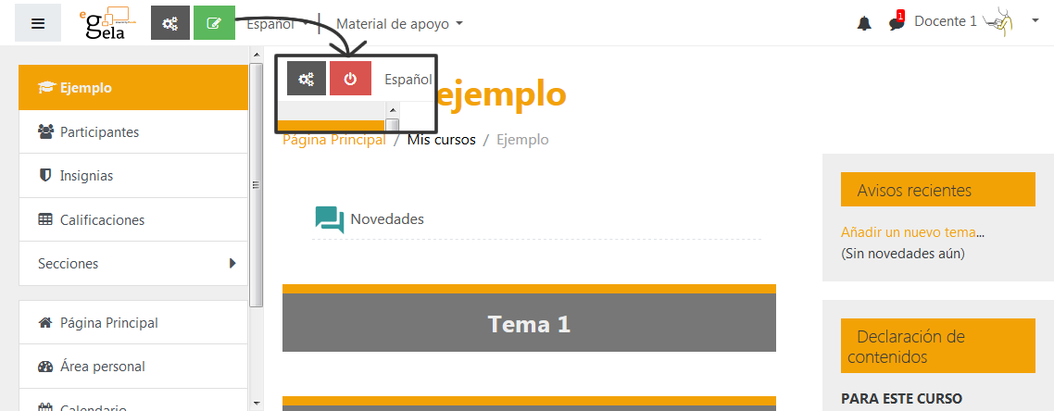

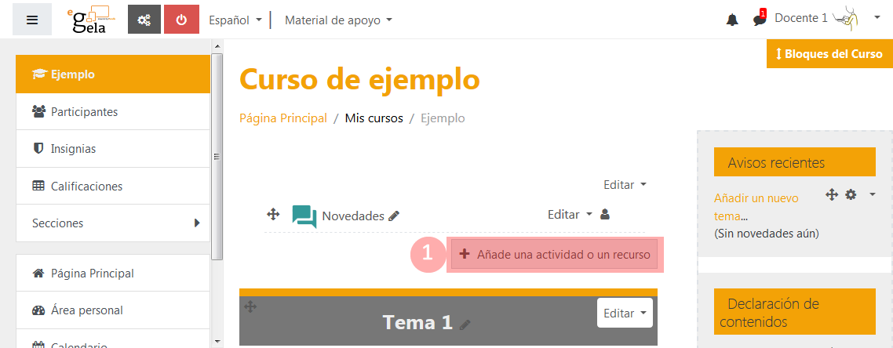

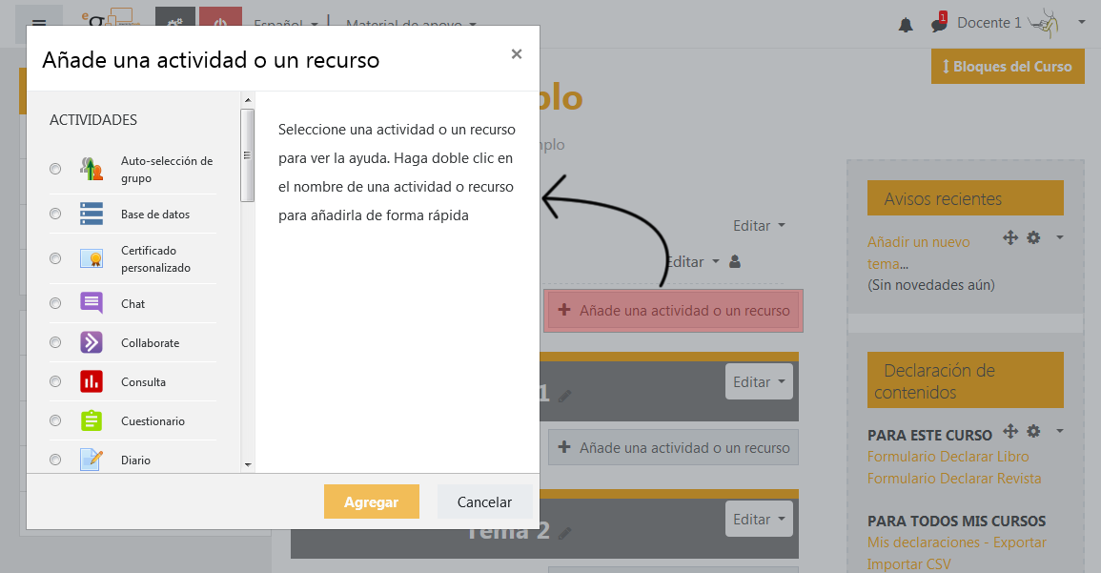

## Ajustes globales y estilo gráfico

Desde el punto de vista de los ajustes globales deberán considerarse las opciones de configuración disponibles en **Gestión del curso** > **Configuración del curso** > **Edita la configuración del curso**. Destacamos en particular:

* El **formato del curso** (Temas, Semanas o Pestañas): la distribución en módulos del curso puede realizarse por “**Temas**”, pudiendo elegir un título para cada módulo, o por “**Semanas**”. En los cursos muy largos puede utilizarse el formato “**Pestañas**” para facilitar una navegación más ágil y mejorar la visión de conjunto del curso. Este formato permite además crear sub-pestañas (módulos en un nivel jerárquico inferior), posibilitando optimizar la organización del curso.
* La opción de “**Forzar idioma**” permite eliminar el menú “Selector de idioma” para el conjunto de un determinado curso.
* La activación del “**Rastreo de finalización**” permite mejorar las opciones de seguimiento y control del progreso en las actividades del la asignatura / curso.

También será importante reflexionar sobre el **estilo gráfico** del curso, es decir las estrategias para facilitar la organización visual de los contenidos y actividades. Se recomienda:

* Usar **elementos gráficos** para ilustrar las temáticas de secciones determinadas, siempre con moderación y dentro de los casos permitidos por la normativa de Propiedad Intelectual correspondientes.
* **Facilitar de forma destacada información sobre las secuencias de trabajo** previstas, los elementos que las componen y la duración estimada.
* Revisar los **bloques** que aparecen por defecto en el aula virtual y aquellos que pueden añadirse a través del menú “Agregar bloques”. En la versión actual estos bloques pueden situarse en el panel desplegable superior “Bloques del curso”.
* Utilizar la opción “**Muestra la descripción en la página del curso**” de aquellos recursos y actividades para los que pueda ser interesante adjuntar una breve explicación, a modo de subtítulo, en la página principal del curso.
* **Completar los apartados (texto e imagen) del apartado “Descripción”** (en el formulario “Editar ajustes”) para facilitar la identificación del aula virtual en un listado de asignaturas/ / cursos.

# Estructura del curso y navegación

La siguiente imagen muestra los elementos principales de una página principal de curso.

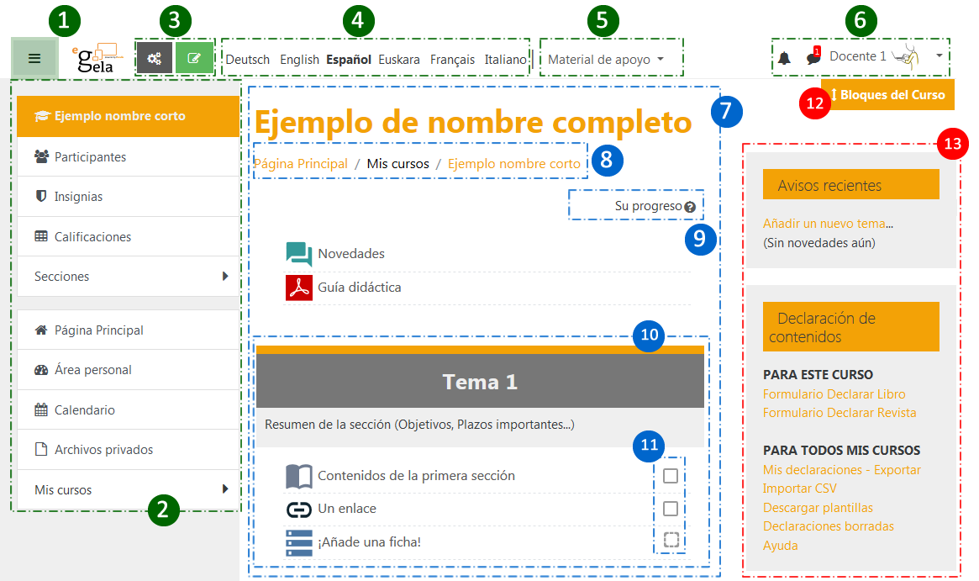

1. **Menú hamburguesa para desplegar la columna izquierda**
2. **Menú de navegación** en la columna desplegable izquierda
3. Botones para **desplegar el panel “Gestión del curso”** y para **activar edición**
4. **Menú de selección de idioma**
5. **Menú de material de apoyo** (documentación y manuales)
6. **Menú de usuario/a**, que da acceso a la página “Área personal”, Perfil, Calificaciones, Mensajes y Preferencias.
7. **Área de contenido del curso**, en este caso, con el formato de curso “Temas” aplicado.
8. **Menú de navegación** o “**Camino de migas** (*Breadcrumbs*)”, un elemento muy práctico para navegar por el curso. Permite volver a la página principal del curso o a la página principal de una actividad o recurso..
9. **Ayuda contextual** sobre las marcas de finalización de actividad. Solo aparece cuando el “Rastreo de finalización” está activado.
10. **Sección completa,** con título, resumen y contenidos
11. **Casillas de finalización de actividad,** mostrando el estado de finalización de la actividad o recurso. Puede configurarse que el alumnado marque manualmente haber completado la actividad (borde sólido) o que aparezca como completada cuando se cumpla la condición establecida (borde punteado).
12. **Botón para desplegar el panel de “Bloques de curso”.** Si no hay ningún bloque ubicado en el citado panel (lo que ocurrirá en todos los cursos por defecto), este botón solo se verá con la edición activada.
13. **Área de bloques en columna Derecha**

Esta imagen presenta un modelo de ejemplo. La disposición de los bloques en las dos barras laterales y el formato del curso pueden adaptarse según las preferencias del profesorado.

# Gestión del curso

Pulsar sobre el botón destacado en la imagen (1) para desplegar al panel “Gestión de curso”

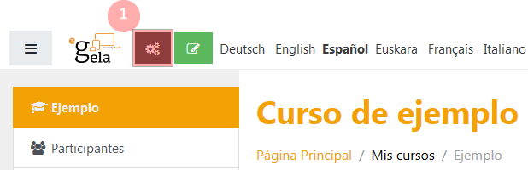

En dicho panel se encuentra el conjunto de opciones relacionadas con la configuración del curso: ajustes generales, gestión de usuarios y grupos, filtros sobre los contenidos, libro de calificaciones, banco de preguntas de los cuestionarios, informes…

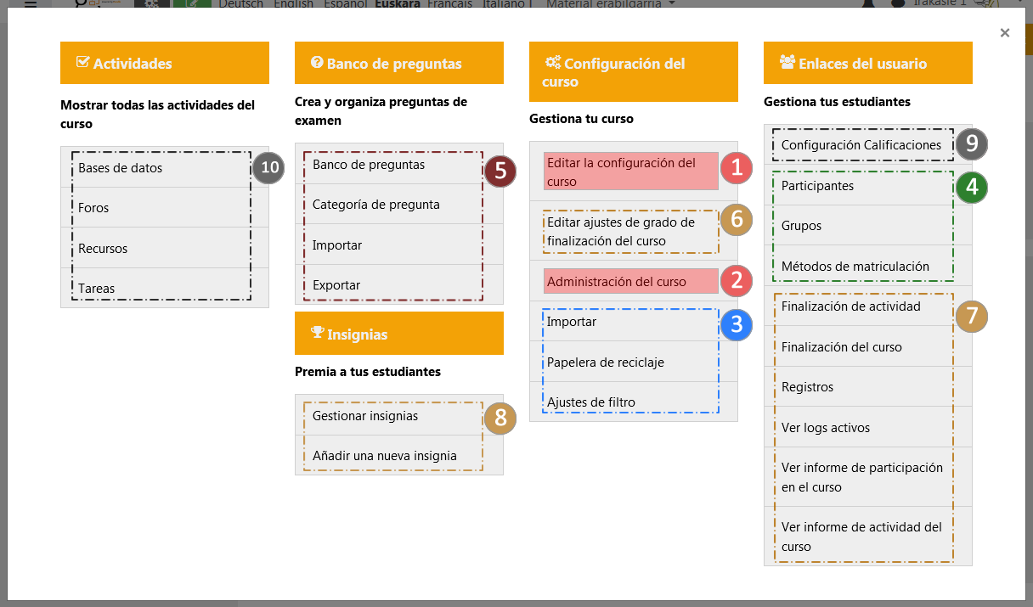

Está organizado en cuatro columnas. Las herramientas más utilizadas se concentran en la tercera columna, en particular el formulario “Editar la configuración del curso” **(1)**, que se explica pormenorizadamente en el siguiente apartado de este manual. Algunas opciones avanzadas de la configuración del curso no están integradas en este panel, pero pueden encontrarse en la página “Administración del curso **(2)**. El resto de las opciones del panel están tratadas en los siguientes manuales:

* Importar, Papelera de reciclaje y Filtros **(3)** consultar el manual “Creación de contenido y gestión de recursos” (en preparación)
* Participantes, Grupos y Métodos de matriculación **(4)**: consultar el manual “[Gestión de usuarios: matriculación, grupos y agrupamientos](https://www.ehu.eus/es/web/ecampus/gestion-de-usuarios)”
* Banco de preguntas **(5)**: consultar el manual “Creación y gestión de cuestionarios” (en preparación)
* Finalización de curso y actividad, Informes e Insignias **(6, 7 y 8)**: consultar el manual “[Herramientas de seguimiento, restricción de acceso e insignias](https://www.ehu.eus/es/web/ecampus/herramientas-de-seguimiento-restriccion-de-acceso-e-insignias)”
* Configuración calificaciones **(9)**: consultar el manual “[Libro de calificaciones](https://www.ehu.eus/es/web/ecampus/libro-de-calificaciones-en-egela)”

Por otra parte, en la columna Actividades **(10)** permite acceder a un listado de cada uno de los tipos de actividades o recursos utilizados en el curso.

## Editar la configuración del curso

Pulsar sobre el botón para desplegar el panel “Gestión de curso” y a continuación sobre “Editar la configuración del curso **(1)**”.

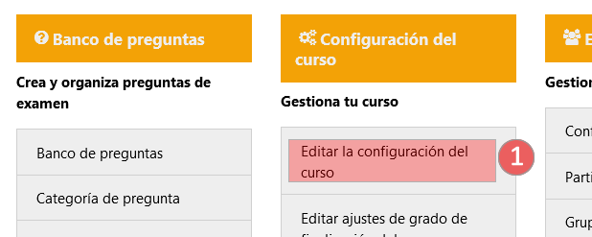

Una vez pulsado este enlace, se nos abrirá un formulario con ocho apartados. Para que sea más cómodo trabajar con ellos, nos da la posibilidad de expandir o colapsar estos apartados.

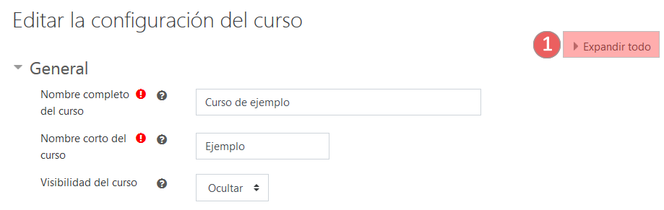

En la imagen podemos ver cómo en la parte superior a la derecha, se nos da la opción de expandir todo el formulario.

### General

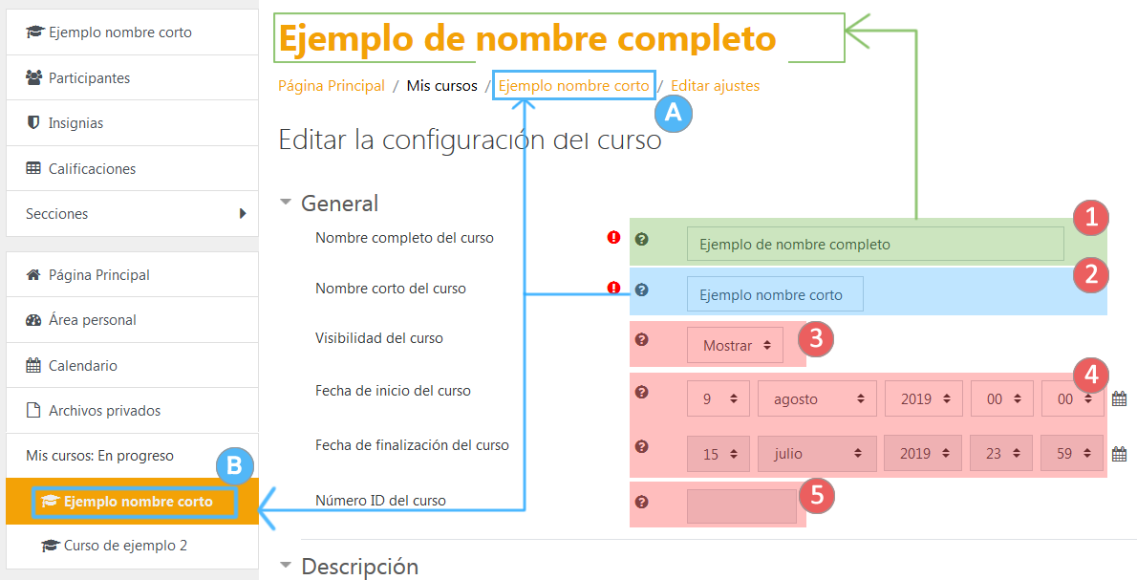

1. El “**Nombre completo de curso**” aparece en los listados de cursos (Página principal, Bloque “Vista general de curso” de Área personal…) y como título en la página principal del curso. Puede ser modificado por el profesorado.
2. El “**Nombre corto de curso**” aparece en la **“Ruta de navegación” del curso (A)** y en el listado **“Mis cursos: En progreso” (B)** del “Menú de navegación” en la columna desplegable izquierda. También aparece en el título de las notificaciones por correo electrónico que se generen en el curso. En eGela puede ser modificado por el profesorado, lo que puede ser recomendable, dado que por defecto los nombres cortos recogen los códigos de asignatura y estos son poco informativos. En eGelaPi este nombre no puede modificarse, pero se puede establecerse libremente en el momento de la solicitud de curso.
3. El campo **Visibilidad del curso** determina el acceso al mismo para el alumnado. Si la opción elegida es “**Ocultar**”:
   1. **El alumnado** no tiene acceso al curso y no le aparecerá en ningún listado de cursos.
   2. **El profesorado** verá los cursos ocultos en color gris en dichos listados de cursos. Las aulas se crean por defecto como no visibles para que el profesorado pueda trabajar en sus aulas antes de presentarlas al alumnado. Además, cuando un curso está oculto, no se generan notificaciones, como por ejemplo las notificaciones al correo o a la aplicación móvil de un mensaje al “Foro de avisos”.
4. Los campos **Fecha de inicio del curso** y **Fecha de finalización del curso** determinan la clasificación del curso en los listados de curso (listado “Mis cursos: En progreso y Futuros” de la página principal, bloque “Vista general de curso” de “Área personal”…). Deben hacerse las siguiente puntualizaciones.
   1. La **Fecha de inicio del curso** viene marcada por el comienzo del cuatrimestre (en eGela) y por la fecha de solicitud (en eGelaPi). En eGela, el profesorado puede modificar la fecha de inicio para ajustarla a sus necesidades; por ejemplo, al aplicar el formato “Semanal” de curso, para determinar la fecha de inicio de la primera sección.
   2. La **Fecha de finalización del curso** no condiciona el acceso al mismo ni sus funcionalidades (entrega y retroalimentación de tareas, criterios de finalización de actividad basados en fechas…) Tampoco determina el número de secciones en formato semanal (ni en ningún otro formato). Viene marcada por el final del curso académico en eGela y por el periodo establecido en la solicitud en eGelaPI (el periodo máximo es un año, con opción a prórroga). Esta fecha no puede ser modificada por el profesorado en este formulario en ninguna de las dos plataformas.
   3. Los cursos con **fecha de finalización anterior a la fecha actual** están clasificados como “**Pasados**” en el bloque *“Vista general de curso” de “Área personal”*. No aparecen en los demás listados
   4. Cuando la **fecha actual está entre la fecha de inicio y la fecha de finalización**, los cursos están clasificados como “**En progreso**” en el bloque “*Vista general de curso” de “Área personal”*.
   5. Los cursos con **fecha de inicio posterior a la fecha actual** están clasificados como “**Futuros**” en el bloque *“Vista general de curso”* de *“Área personal”*.
5. El campo **Número ID del curso** en el caso del **servicio eGELA** se leerá de GAUR y no podrá ser modificado. En el caso de eGela PI, vendrá marcado por los datos aportados en el proceso de solicitud del aula.

### Descripción

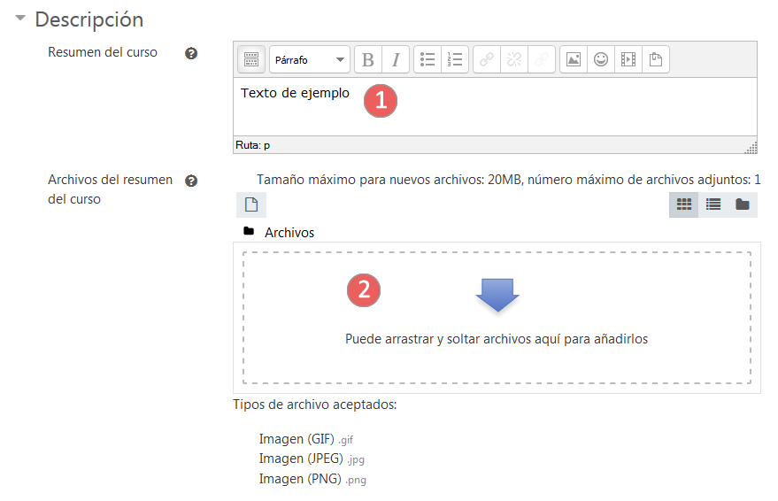

El campo **Resumen del curso**, nos permite incluir una descripción de nuestro curso utilizando un editor HTML. Esta descripción o resumen se muestra en el listado de cursos del “Área personal”, pero no en el listado del bloque “Mis cursos” en la “Página principal”. Como el espacio para mostrar el texto es pequeño, el contenido de este resumen se corta a partir de 140 caracteres.

Además, como complemento a este resumen, se pueden utilizar como ilustración las imágenes del repositorio “Imágenes de uso libre en eGela”(1). Las imágenes están ordenadas en carpetas, por ramas de conocimiento (2). Si se utilizan otras imágenes será necesario tener en cuentas las licencias de uso correspondientes.

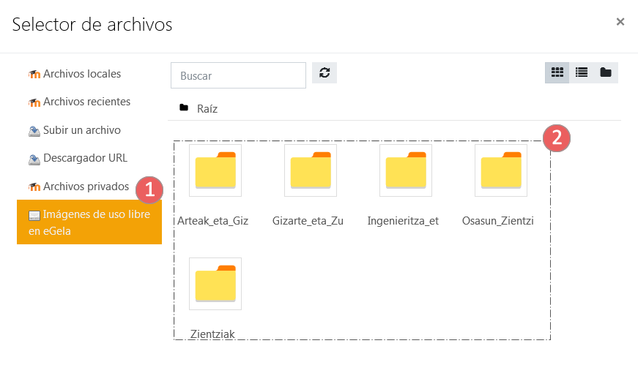

En la siguiente imagen se puede apreciar:

1. El elemento “Área personal” dentro del menú de navegación,
2. La imagen del repositorio que sustituye a la imagen de descripción de los cursos por defecto,
3. El indicador del porcentaje del progreso, que aparece cuando el curso tiene el “Rastreo de finalización” activado.
4. El texto introducido en el campo “Resumen del curso”

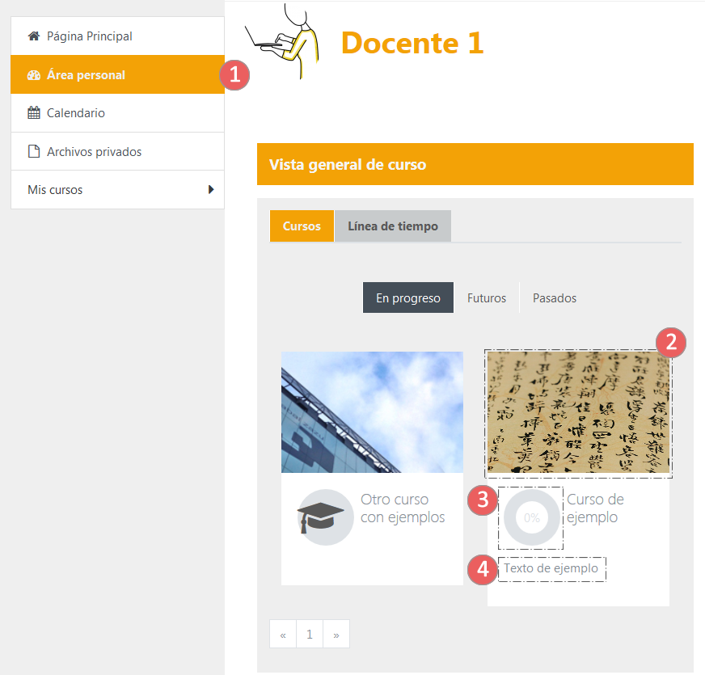

### Formato de curso

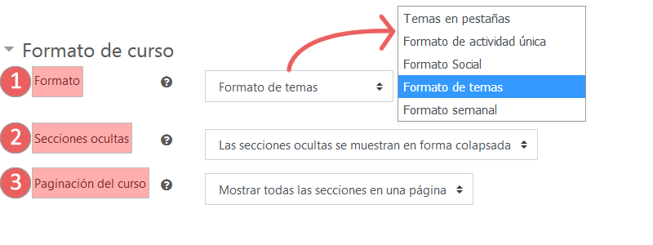

El formato del curso determina el diseño de la página del curso.

#### Formato (1)

En el campo **Formato** tenemos un desplegable que nos muestra cuatro opciones. Las opciones más habituales son los **formatos de temas o semanal**, aunque destacamos también la posibilidad **del formato en pestañas**.

* **Formato de Temas** - La página del curso se organiza en secciones temáticas (este formato aparece por defecto)
* **Formato Semanal** - la página del curso está organizada en secciones semanales, con la primera semana a partir de la fecha de inicio del curso.
* **Formato Actividad única** - Visualiza una única actividad o recurso (como un Cuestionario o un paquete SCORM)
* **Formato Social** - Se muestra un foro en la página del curso
* **Formato en pestañas** - En lugar de mostrar todos los módulos en la página principal del curso un menú en pestañas permite navegar de uno a otro

#### Secciones ocultas (2)

El campo **Secciones ocultas** nos permite configurar cómo se muestran estas secciones. Si elegimos la opción por defecto “Las secciones ocultas se muestran en forma colapsada” el alumnado sabrá que hay seccones que no están disponibles en ese momento en el curso. Si se elige la opción contraria, las secciones serán totalmente invisibles para el alumnado.

#### Opciones de paginación (3)

Las opciones de paginación del curso ofrecen una solución para evitar mostrar todos los contenidos de un curso en su página principal. En la portada del curso se mostrarán únicamente los títulos de cada una de las secciones y una breve enumeración de las actividades o recursos incluidos en cada una de las mismas. Al pinchar sobre una de las secciones accederemos a los contenidos completos de la misma. Para navegar de una sección a otra se pueden utilizar los selectores incluidos en la parte inferior. Sin embargo, cuando el modo de edición está activado, todas las secciones se ven en la misma página, probablemente para facilitar el movimiento de recursos y actividades de una sección a otra.

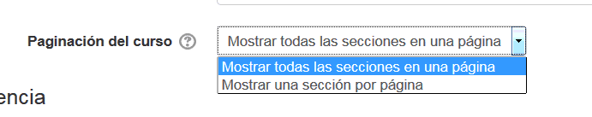

#### Configuración del formato de pestañas

Cuando elegimos el formato "Temas en pestañas" (1), el número de opciones de este apartado aumenta. Se muestra a continuación una de las configuraciones posibles.

De entre las nuevas opciones que aparecen por defecto, recomendamos cambiar el "Modo de visualización de la sección 0" a la opción "Encima de las pestañas" (2), para mantener visible siempre este módulo por encima de los demás.

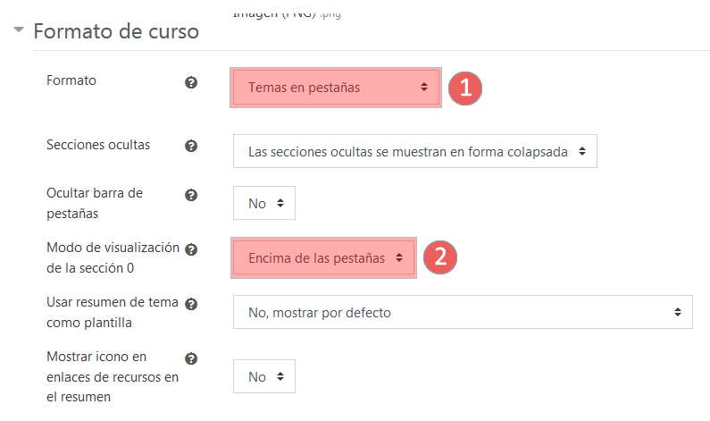

Esta sería la vista para un curso de 4 temas, con la configuración anterior.

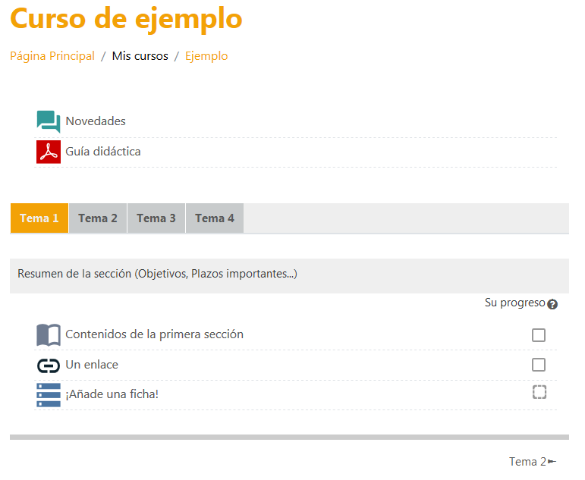

##### Configuración avanzada de las pestañas y sub-pestañas

Cada pestaña puede englobar subpestañas. Para ello, accedemos al menú "Editar" de la pestaña que queremos convertir en sub-pestaña y seleccionamos "Editar sección".

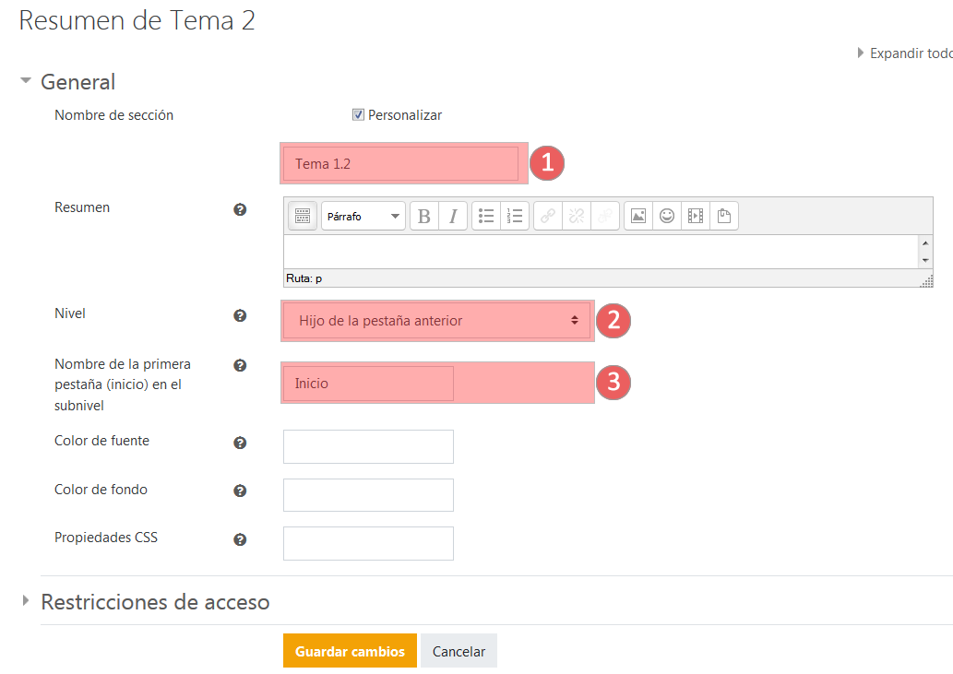

Accederemos al formulario mostrado en la imagen. Puede configurarse el nombre de dicha sub-pestaña (1), configurarse esta pestaña con “Hijo de la pestaña anterior” (2). Además, se puede cambiar el nombre de la sub-pestaña correspondiente. En este caso no cambiamos el título, pero sí lo haremos en la configuración de la pestaña del “Tema 1” (3).

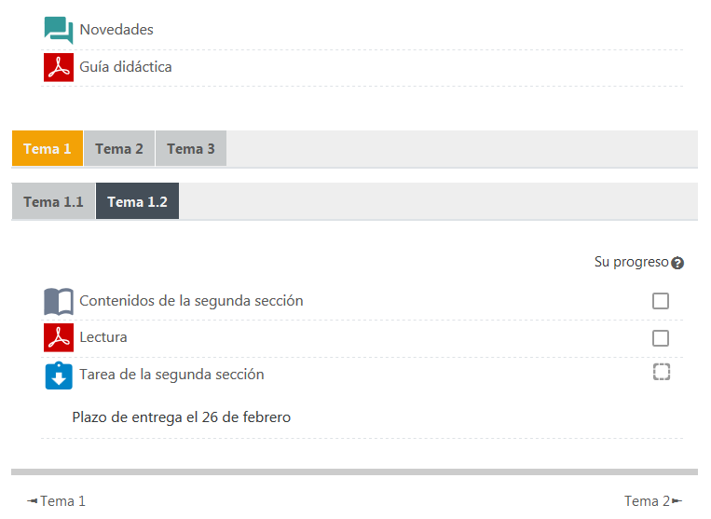

##### Utilidades de edición de pestañas

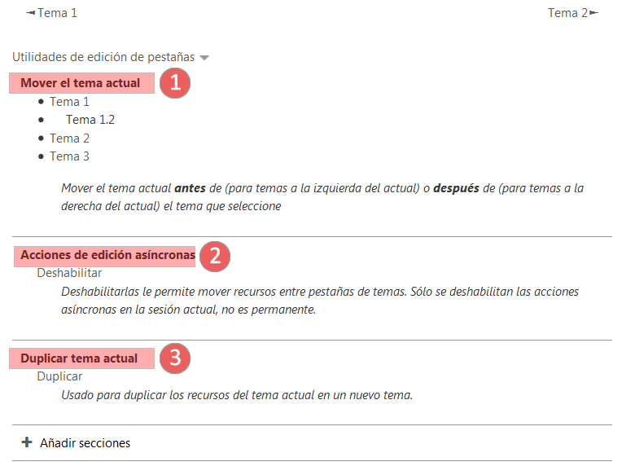

Debido al modo de presentación de este formato, el *desplazamiento de archivos* de un módulo a otro es un poco menos intuitivo. Con el modo de edición activado, al pulsar sobre “Utilidades de edición de pestañas” se despliegan las siguientes opciones:

1. Pulsando sobre otro tema del curso TODO el contenido del tema actual (excepto en el caso del tema 0) se traslada al módulo señalado
2. Pulsando sobre la opción deshabilitar, se deshabilita el método “*drag and drop*” para la sesión actual permitiendo trasladar elementos de un módulo a otro uno a uno.
3. Pulsando sobre Duplicar, se crea una pestaña nueva a la derecha de pestaña activa, con una copia de sus contenidos.

### Apariencia

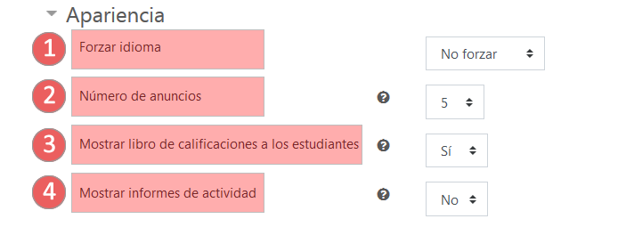

1. **Forzar idioma** hace que todas las opciones y menús de un curso aparezcan en el idioma de nuestra elección, desapareciendo en el contexto del curso el Menú de Selección de idioma. .
2. **Número de anuncios** determina el número máximo de mensajes del foro de “Avisos” que se .incluyen en el bloque “Avisos recientes”
3. **Mostrar libro de calificaciones a los estudiantes** nos permite elegir entre mostrar o no las calificaciones de las actividades a los y las estudiantes. Si el profesorado no está interesado en usar calificaciones en un curso o, simplemente quiere ocultarlas al alumnado, puede desactivar la visualización de las calificaciones en la Configuración del Curso. Esto no impide usar o establecer calificaciones para actividades individuales: únicamente impide que los alumnos vean el conjunto de las mismas en el “Libro de calificaciones”.
4. **Mostrar informes de actividad** posibilita que el profesorado decida si el alumnado puede acceder sus propios registros de actividad (accediendo a su perfil dentro del curso correspondiente. El profesorado siempre tiene acceso a estos registros.

### Archivos y subida

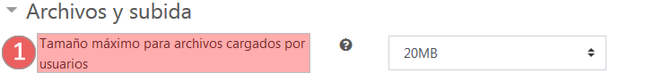

En el **Servicio eGELA** el tamaño máximo de los archivos a subir es de 20 MB. No obstante, el o la docente puede establecer límites inferiores a nivel de curso o actividad. En este apartado del formulario “Editar ajustes” la limitación se realiza a nivel de curso.

### Rastreo de finalización

Esta utilidad permite al profesorado establecer condiciones de finalización para los recursos y actividades del curso y para el conjunto del curso. Estas condiciones pueden ser muy variadas: haber finalizado ciertas actividades o poner una fecha límite, permitir que el o la docente lo haga manualmente…

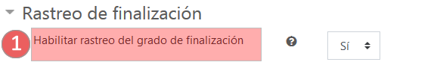

* Para poder utilizar esta opción, lo primero que deberemos hacer es activarlo a nivel de curso. Al hacerlo así, nos aparecerán dos nuevos enlaces en el menú “Administración de curso” **(1 “Finalización del curso” y 2) “Informes > Finalización de la actividad**”). En el primero de los enlaces accedemos al formulario para definir qué condiciones vamos a establecer para considerar que nuestros estudiantes han finalizado el curso. El segundo presenta una tabla con las marcas de finalización para los recursos y/o actividades donde se hayan especificado condiciones. Más información en el manual “[Herramientas de seguimiento, restricción de acceso e insignias](https://www.ehu.eus/es/web/ecampus/herramientas-de-seguimiento-restriccion-de-acceso-e-insignias)”

### Grupos

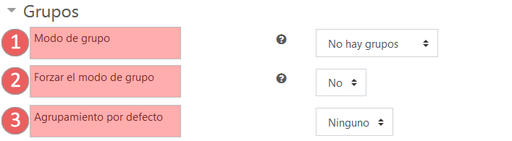

Podemos trabajar con grupos a dos niveles: uno, a nivel de curso (para aquellas actividades que soporten el trabajo en grupo), opción que se define en este apartado de la configuración del curso y otro a nivel de actividad (siempre que la actividad en cuestión soporte el trabajo en grupo).

1. “**Modo de grupo**: son tres las posibilidades que encontramos en el desplegable.
   1. No hay grupos: todos los estudiantes forman parte de la misma comunidad
   2. Grupos visibles: cada estudiante trabaja dentro de su grupo, pero también puede ver a los otros grupos
   3. Grupos separados: Cada estudiante sólo puede ver su propio grupo; los demás son invisibles
2. **Forzar el modo grupo**, si seleccionamos sí en esta opción, el modo grupo se aplicará en todas las actividades del curso.
3. **Agrupamiento por defecto**: Los agrupamientos son conjuntos de grupos. Si no se han definido agrupamientos, nos aparecerá como opción únicamente “Ninguno”.

Para crear nuestros grupos, iremos al bloque Administración y pulsaremos sobre “Usuarios” y en el menú desplegable que se nos abre clicaremos sobre **“Administración > Administración del curso > Grupos”.** Más información en el [apartado “Grupos y agrupamientos”](https://www.ehu.eus/es/web/ecampus/gestion-de-usuarios/grupos-y-agrupamientos) del manual “Gestión de usuarios: matriculación, grupos y agrupamientos”

### Renombrar rol

Este campo nos permite cambiar los nombres de los roles de la plataforma a nivel de curso. El cambio afecta únicamente al nombre no a los permisos asociados al rol.

# Bloques

Los bloques aportan información o funcionalidades al curso. Pueden añadirse en dos ubicaciones:

1. El panel desplegable “Bloques de curso”, con tres columnas (A,B y C)
2. El área de bloques en columna Derecha

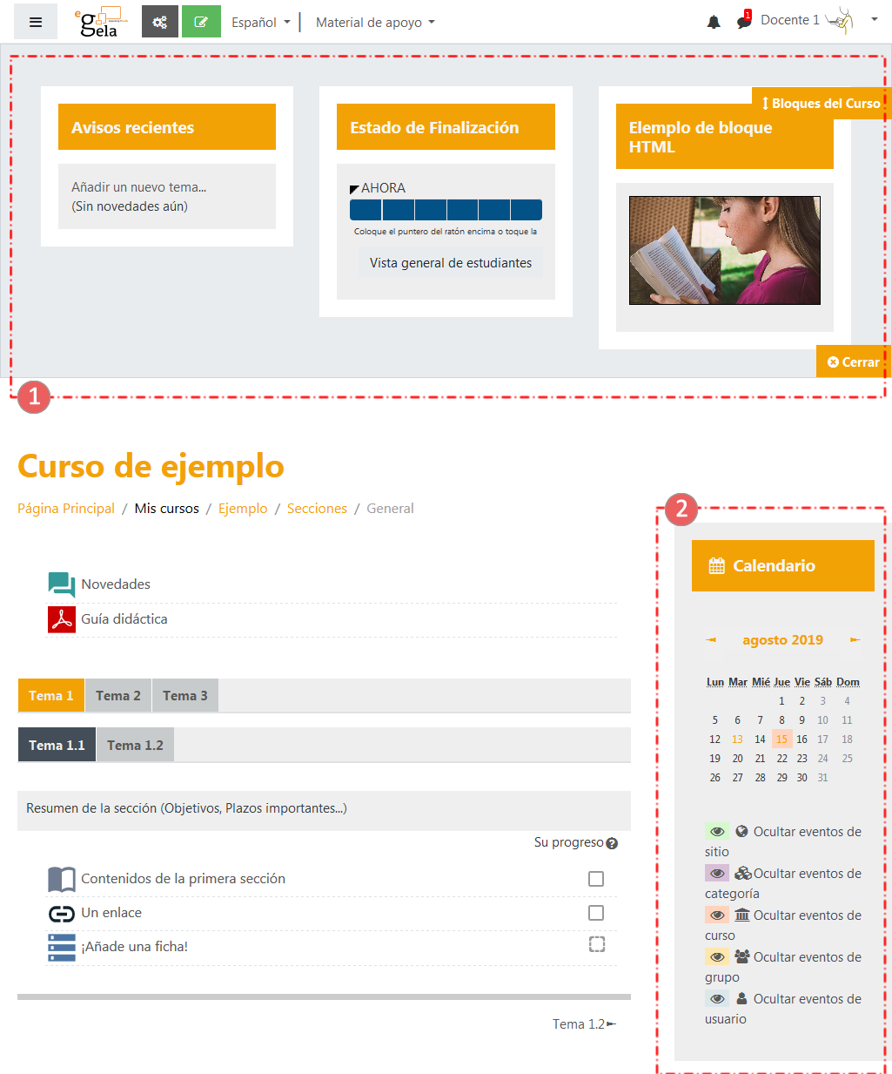

Pueden ser interesantes para complementar los contenidos del curso. Sin embargo, hay que tener en cuenta que 1) el contenido de los bloques no se muestra en la aplicación móvil y 2) en configuraciones de pantalla estrechas pueden desplazarse a la parte inferior de la página.

Existen muchos tipos de bloques con finalidades muy diversas (mostrar actividad reciente, usuarios conectados, progreso en las actividades, ranking en la calificación de una actividad…). Un bloque muy práctico es el bloque HTML, que permite añadir libremente contenidos (imágenes, enlaces, tuits de un usuario…) en las barras laterales.

## Añadir un bloque a una página

Para añadir bloques a una página, activar la edición, pulsar sobre el botón para desplegar el panel de “Bloques de curso” (1) después usar el menú desplegable para 'Añadir un bloque situado en la columna derecha de este panel.

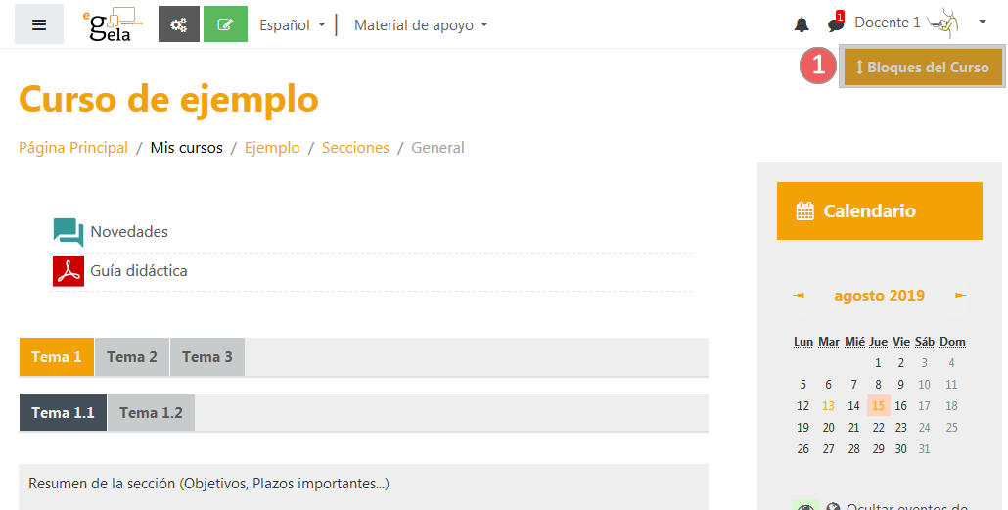

## Configuración del bloque

Después de añadir un bloque, despliega el menú de edición para acceder a las opciones.

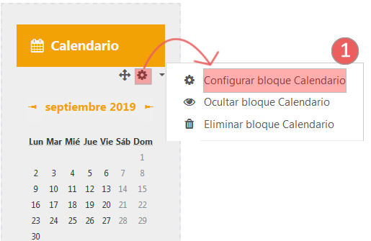

Algunos bloques tienen apartados específicos, en función de su finalidad. En todos los casos, además, aparecen dos apartados para configurar su ubicación y visibilidad.

### Donde aparece este bloque

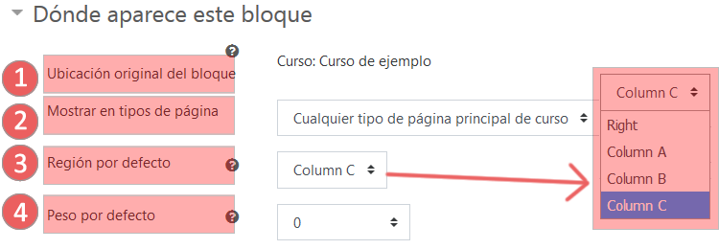

Este área determina donde aparecerá este bloque:

1. **Ubicación original del bloque**: Proporciona información sobre dónde fue creado este bloque originalmente.
2. **Mostrar en tipos de página**: Muestra tres opciones
   * “Cualquier tipo de página de curso”, es decir, la página principal del curso, “Participantes y “Calendario”
   * “Cualquier página de curso”: ídem al anterior
   * “Cualquier página”. En todas las páginas, aunque en función de la página puede cambiar su ubicación
3. **Región por defecto**: Se pueden elegir entre las siguientes opciones:
   * El panel desplegable “Bloques de curso”, con tres columnas (A,B y C)
   * El área de bloques en columna Derecha
4. **Peso por defecto**: Donde quieres que aparezca en la columna respecto a otros bloques. -10 lo pondrá arriba, 10 lo pondrá abajo. 0 es neutral

### En esta página

* **Visible** - Sí o no.
* **Región** - Aquí puedes sobrescribir la preferencia de región por defecto para esta página.
* **Peso** - Aquí puedes sobrescribir los ajustes de peso por defecto para esta página.

